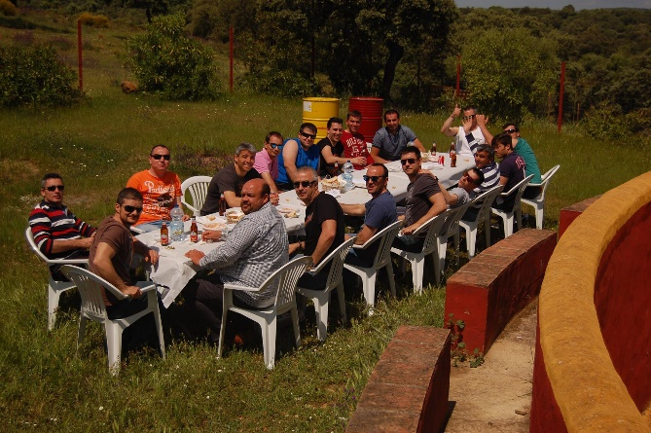
Descripción de la Actividad
Como completo a las actividades que organizamos a petición del cliente podemos servir un almuerzo en las instalaciones de las fincas que visitamos.
- Aperitivos, patatas chips y aceitunas
- Entremeses, embutidos surtidos y quesos
- Degustación de Salmorejo cordobés
- Plato principal a elegir entre: Arroz Campero, Migas, Estofado de Ternera, Patatas Revueltas con Matanza o Potaje
- 2 bebidas (cerveza, vino, agua, refrescos)
- Postre Casero y cafe de puchero
*Los almuerzos seran servidos por una empresa de catering ajena con la que tenemos acuerdos para dar servicio a nuestros clientes o restaurantes concertados, según el número de comensales.
Precio
Precio: 25 euros
Almuerzo Campero Entre Toros y Caballos

Reserva del servicio
Reserva del servicio: en http://www.latiendaentretorosycaballos.com/prestashop/es, previa confirmación disponibilidad de la fecha elegida. Con más antelación, el cliente podrá reservar su servicio abonando el 50% por transferencia o vía web y el resto el día del servicio.

